**111年1月24日餐點照片**

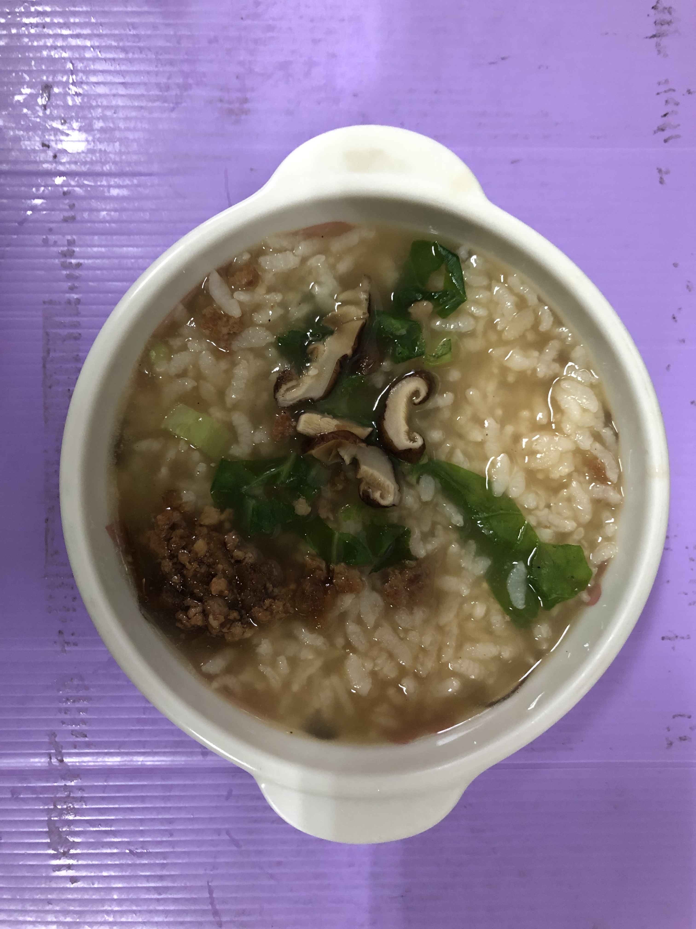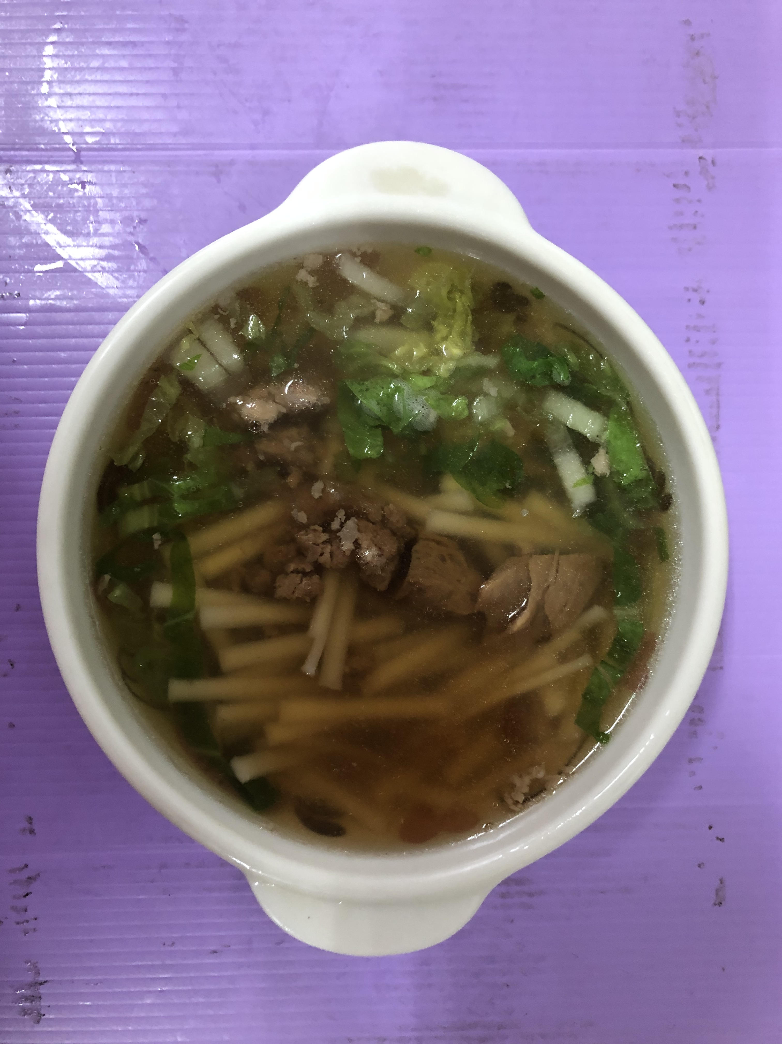

**早餐(香菇蔬菜粥) 下午點心(香菇蔬菜芙蓉麵)**

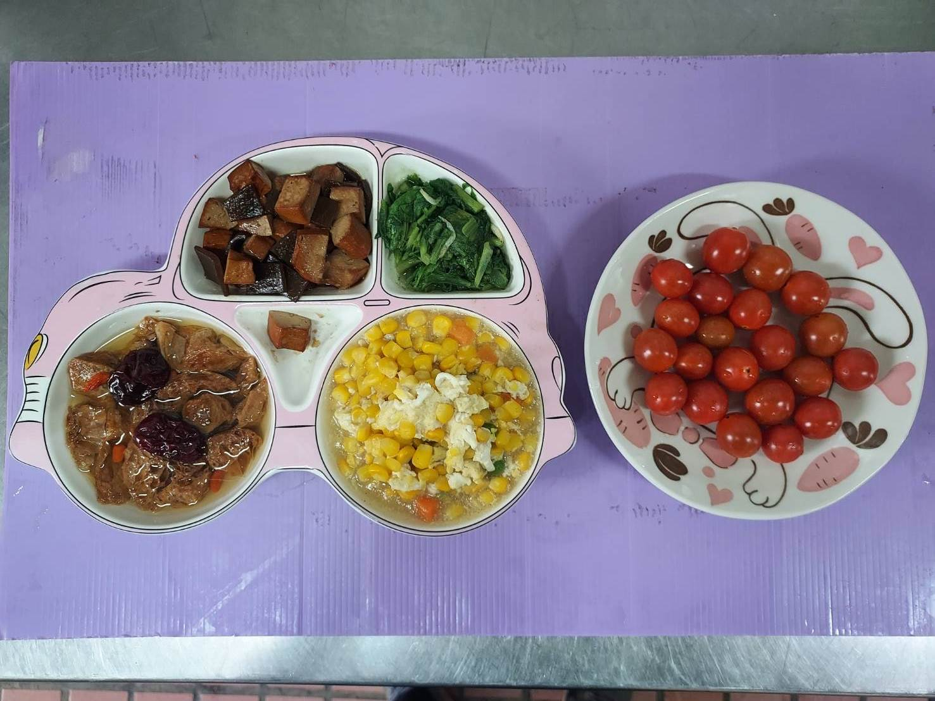

**午餐(滷味、玉米滑蛋、炒青菜、四物湯、水果)**